KELEBEĞİN YAŞAM DÖNGÜSÜ
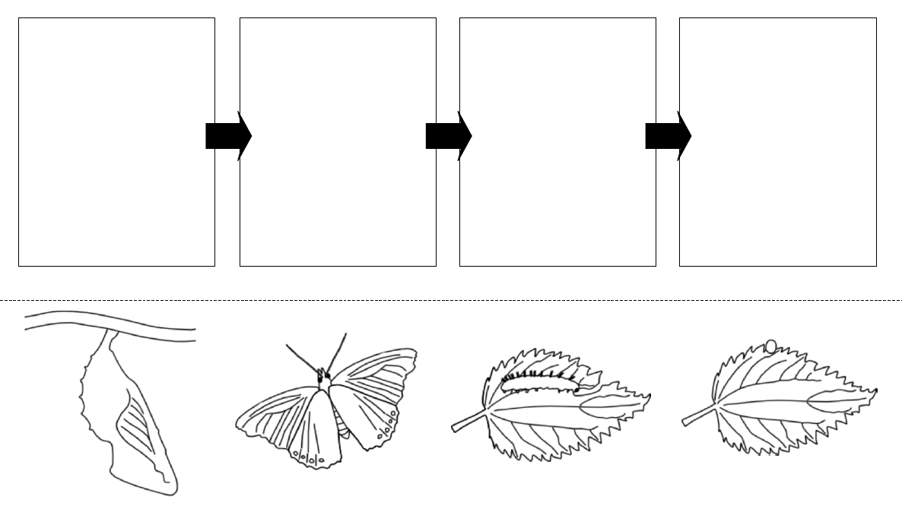

KURBAĞANIN YAŞAM DÖNGÜSÜ
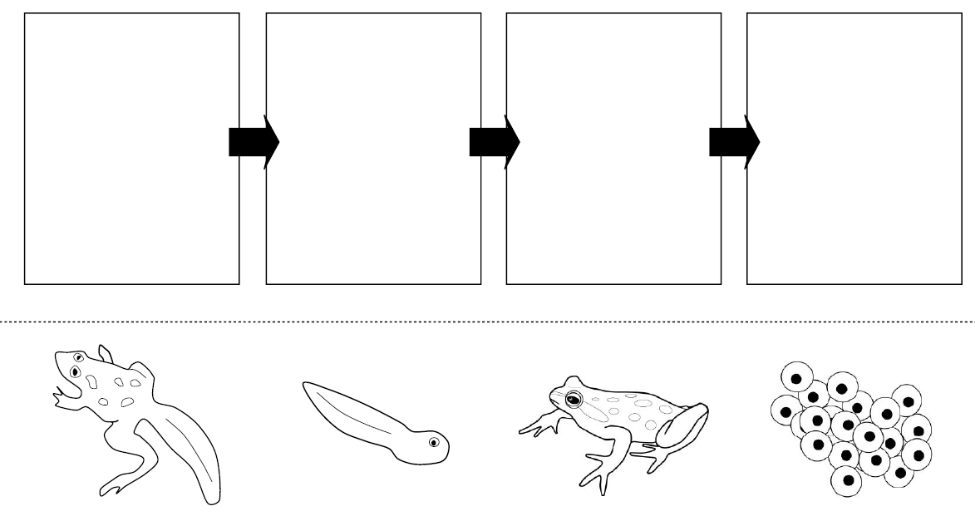

ÖRÜMCEĞİN YAŞAM DÖNGÜSÜ
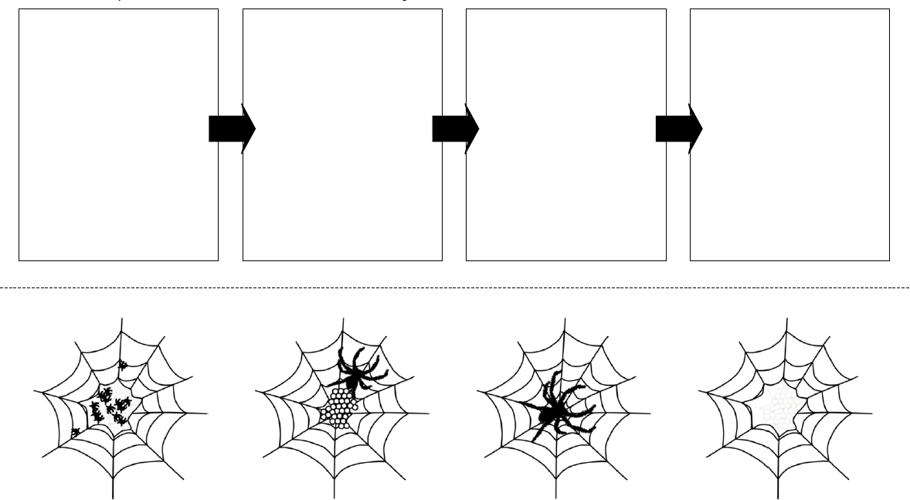

UĞURBÖCEĞİ YAŞAM DÖNGÜSÜ
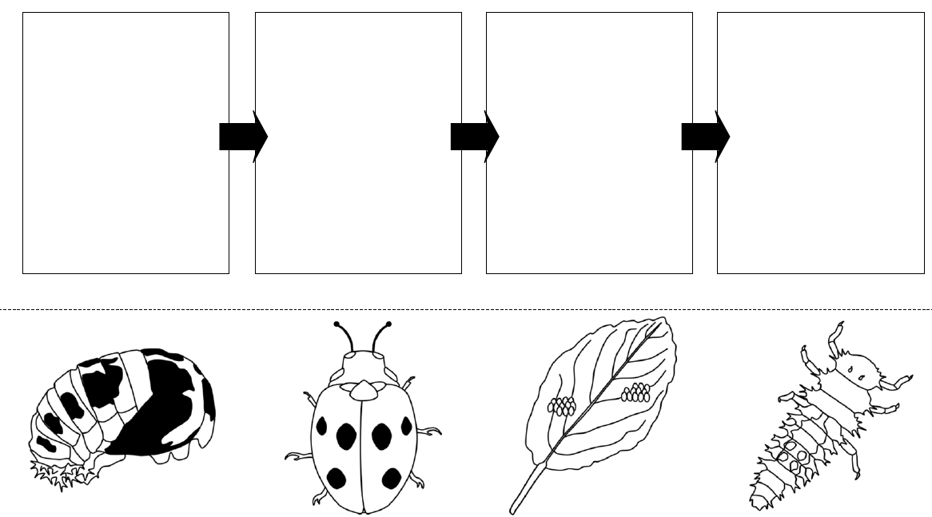

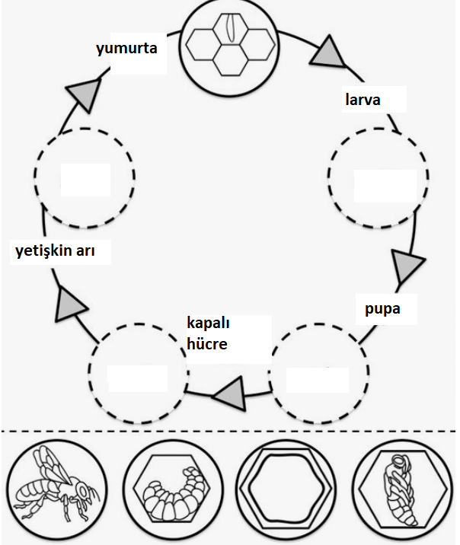

FINDIK AĞACI YAŞAM DÖNGÜSÜ
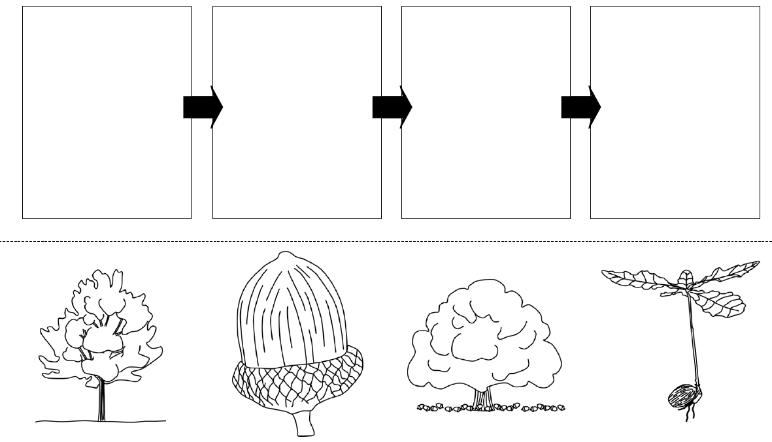

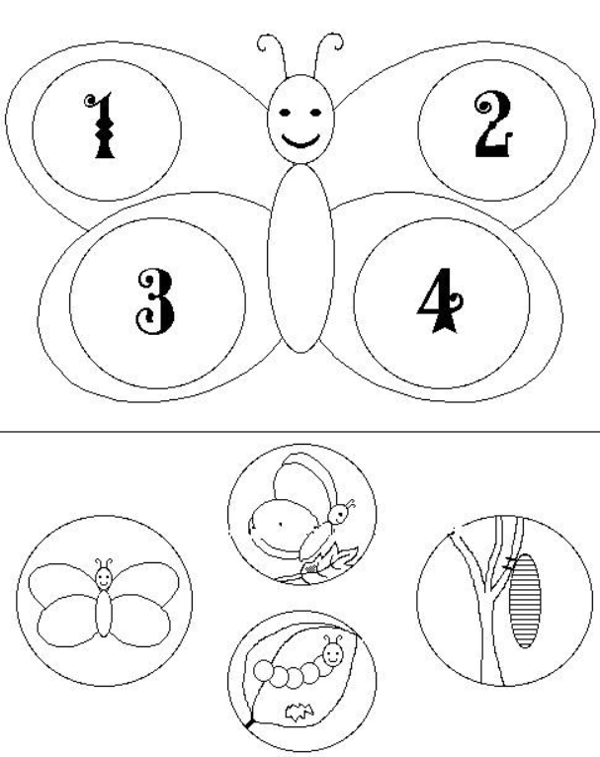

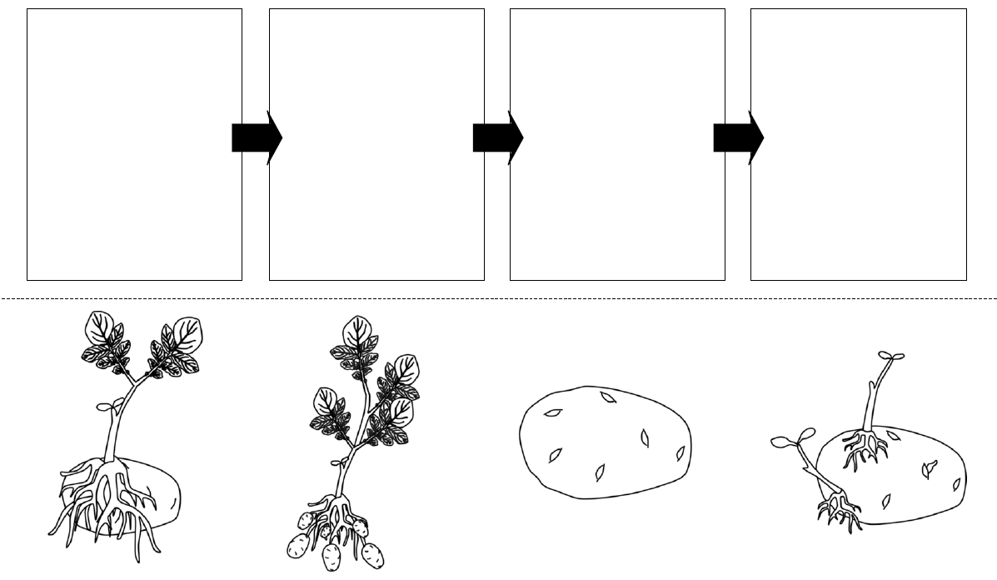
PATATES YAŞAM DÖNGÜSÜ

FASÜLYE YAŞAM DÖNGÜSÜ
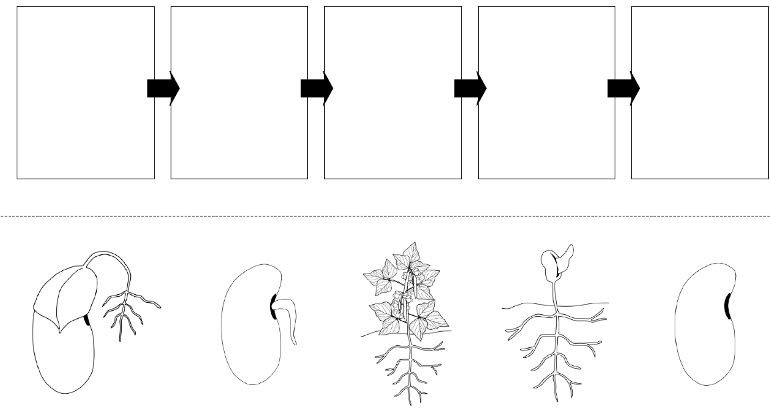

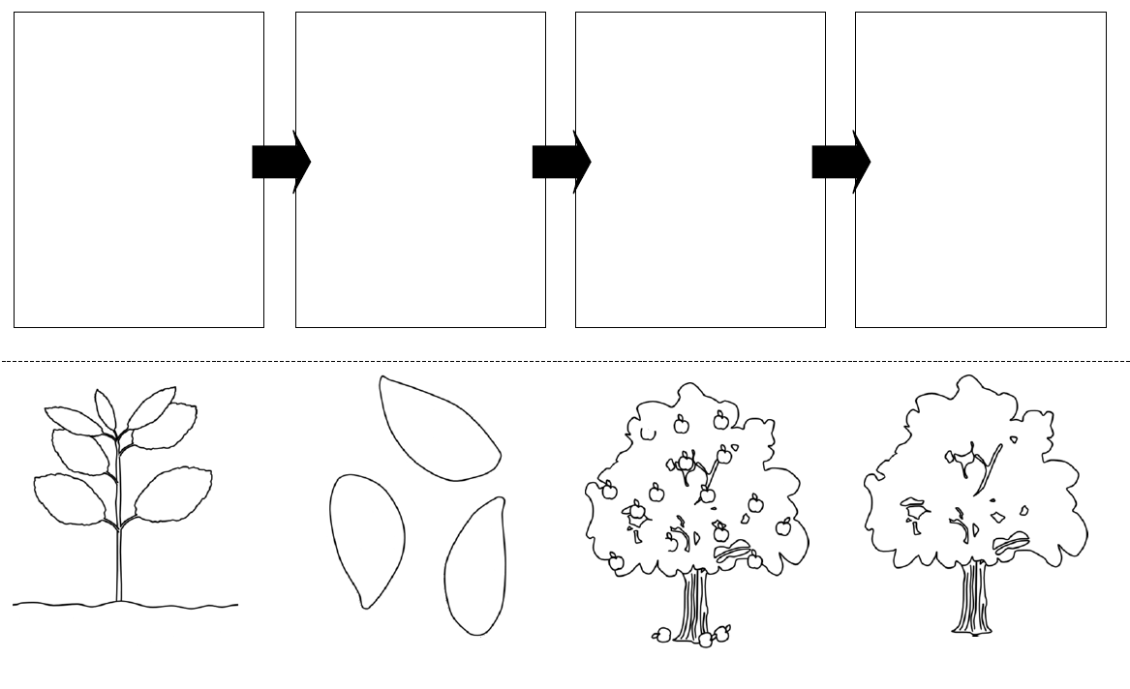
ELMA YAŞAM DÖNGÜSÜ

AYÇİÇEĞİ YAŞAM DÖNGÜSÜ




